MOÇÃO Nº 13/2025
Apela à empresa RUMO Logística S.A. a realização de obra de escoamento na linha férrea situada na Rua Vereador Armando Pinke, nas proximidades do número 498, no bairro Jardim Progresso, município de Cordeirópolis/SP.

A Câmara Municipal de Cordeirópolis, nos termos do Regimento Interno, apela à empresa RUMO Logística S.A. a realização de obra de escoamento na linha férrea situada na Rua Vereador Armando Pinke, nas proximidades do número 498, no bairro Jardim Progresso, município de Cordeirópolis/SP.
Justificativa
Considerando as recorrentes reclamações de moradores do bairro Jardim Progresso, especialmente nas imediações da Rua Vereador Armando Pinke, nas proximidades do número 498, referentes aos problemas de acúmulo de água e ausência de adequado sistema de drenagem pluvial na área da linha férrea sob responsabilidade da empresa RUMO Logística S.A.;
Considerando que a má condição de escoamento das águas pluviais tem ocasionado transtornos significativos à população local, incluindo riscos à saúde pública, dificuldade de locomoção e possibilidade de danos estruturais às residências e à própria via férrea;
Considerando a importância de uma ação imediata para garantir a segurança, o bem-estar dos moradores e a integridade da malha ferroviária;
Apelamos respeitosamente à empresa RUMO Logística S.A. para que realize, com urgência, obras de drenagem e escoamento adequado de águas pluviais na linha férrea localizada na Rua Vereador Armando Pinke, em frente à casa de número 498, no bairro Jardim Progresso, município de Cordeirópolis/SP.
Tal medida é fundamental para a melhoria da qualidade de vida da população, prevenção de alagamentos e conservação da via férrea, garantindo maior segurança tanto para os residentes quanto para as operações ferroviárias.
Anexamos a esta moção imagens que ilustram a atual situação do local, reforçando a necessidade de providências imediatas.

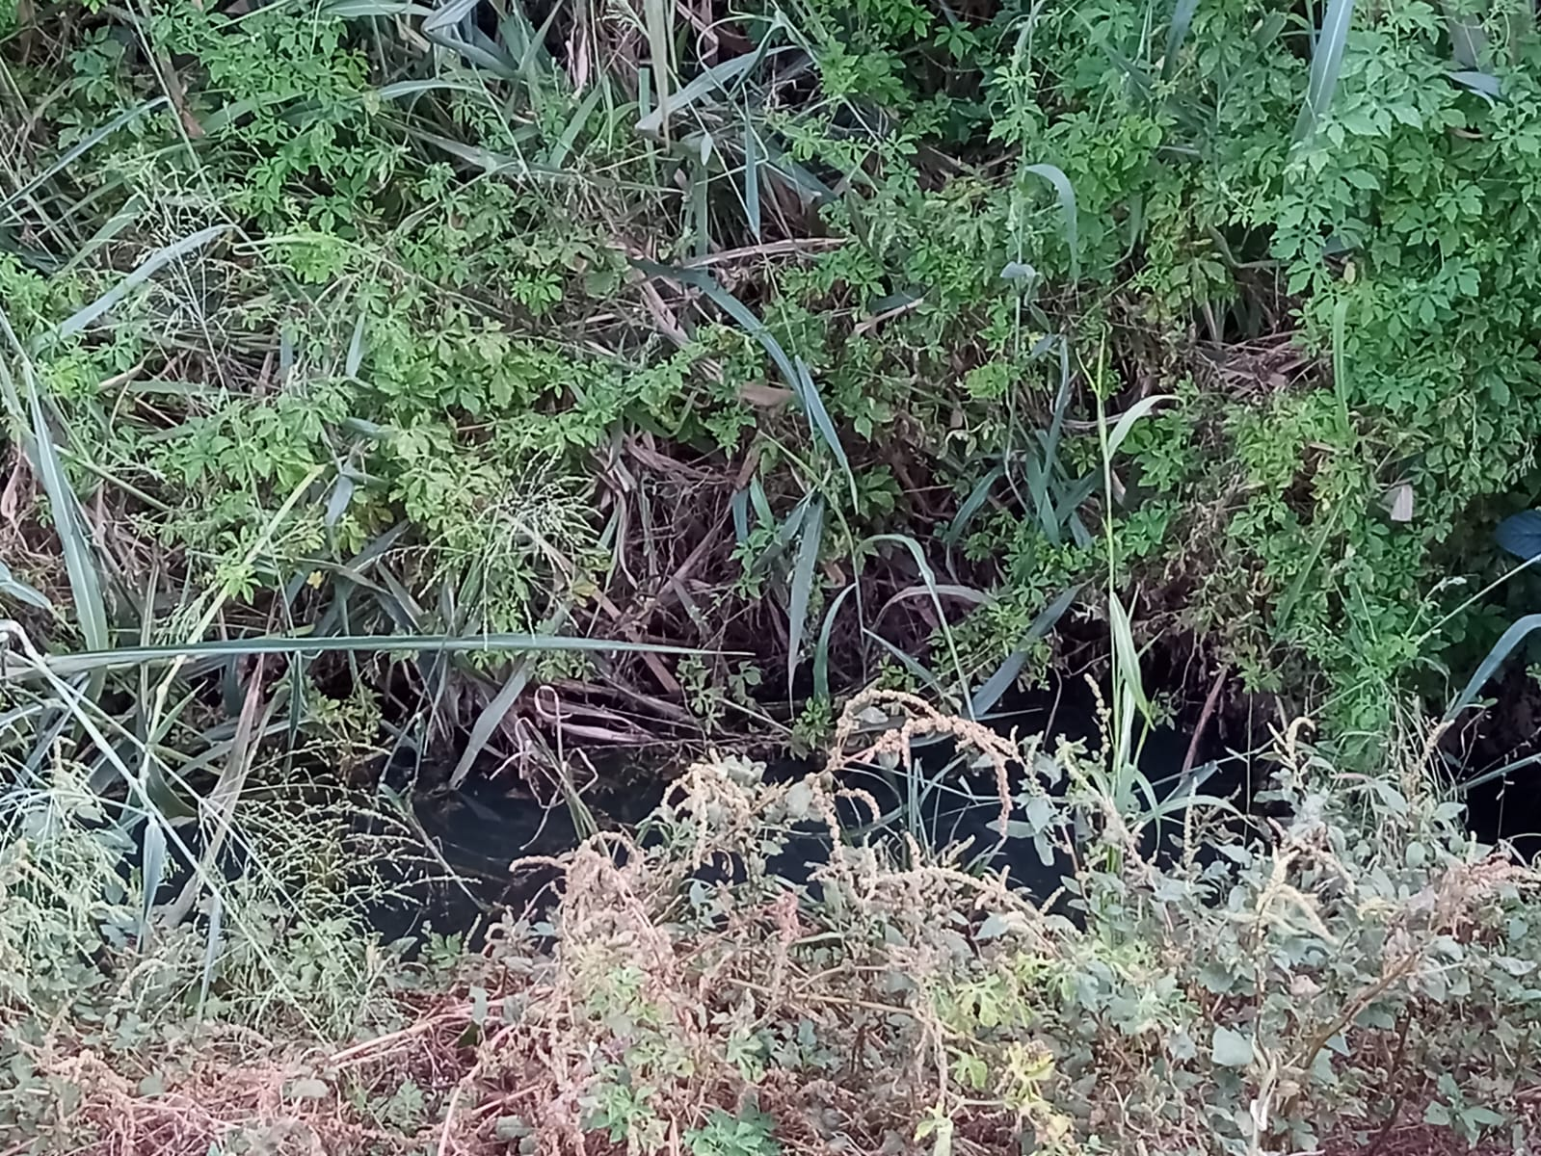

Atenciosamente;

Diego Fabiano de Oliveira
Vereador – MDB

